Муниципальное автономное дошкольное образовательное учреждение

Детский сад № 111 «Дашенька»

Краткосрочный проект по ПДД в подготовительной группе «Дети и дорога»

Воспитатель: Маслова В.С.

Проект по ПДД в подготовительной группе «Дети и дорога»

**Вид проекта**: информационно - познавательный.

**Сроки реализации**: краткосрочный.

**Участники проекта**: дети 6-7лет, воспитатели.

**Цель:**

Сформировать у детей старшего дошкольного возраста основы безопасного поведения на улице, знание правил дорожного движения.

Задачи:

*Образовательные*:

- Продолжать знакомить с дорожными знаками: предупреждающими, запрещающими, информационно-указательными.

- Познакомить детей с правилами дорожного движения.

*Развивающие*:

- Развивать осторожность, внимательность, самостоятельность, ответственность и осмотрительность на дороге;

- Стимулировать познавательную активность, способствовать развитию

коммуникативных навыков;

*Воспитательные*:

- Воспитывать культуру поведения на улице и в общественном транспорте.

**Памятка родителям**

«Как обучить ребёнка правилам поведения на улице».

«Ребёнок переходит улицу».

**Этапы реализации проекта:**

**1 этап: «Подготовительный»**

1. Подбор детской и методической литературы, наглядного материала (иллюстрации, фотографии, зарисовки); дидактических игр, занятий.

2. Подготовка материала для продуктивной деятельности.

3. Подбор информации через интернет (правила поведения детей на дорогах).

4. Пополнение предметно-развивающей среды.

**2 этап: «Основной»**(работа над проектом)

1. **Беседы**

* «Безопасность на дороге».
* «Знаки дорожные помни всегда».
* «Осторожно, дорога!».
* «Транспорт на улицах города».
* «Правила для пассажиров».

**2. Художественное творчество**:

* Рисование: «Как нельзя вести себя на улице», «Придумай новый дорожный знак», «Моя улица».
* Лепка: «Веселый светофор», «Машины».

**3. Составление творческих рассказов**: «Что случилось бы, если бы все дорожные знаки изчезли?»; «Что случилось бы, если бы не было правил дорожного движения?»»; «Интересный случай на дороге».

**4. Чтение художественной литературы:** Е.Житков «Светофор», С.Михалков «Моя улица», «Дядя Степа» Н. Калинин «Как ребята переходили улицу», В.Сиротов «Твой товарищ светофор», П.В. Ивнев «Как разговаривает улица», «Любопытный мышонок».

5. Загадывание загадок, рассматривание иллюстраций «Дорожные знаки», «Дети и дорога», «Безопасность на дороге».

6. Создание выставки рисунков.

7. Организация сюжетно-ролевой игры «Улица», «Правила дорожного движения».

8. Дидактические игры: «Дорожные знаки», «Светофор», «Угадай-ка», «Наша улица», «Поставь дорожный знак», «Будь внимательным.

9. Подвижные игры: «Пешеходы и автомобили», «Дорожные знаки и автомобили», «Светофор» и другие.

**3 этап: «Заключительный»**

1. Анализ полученных результатов и обобщение опыта.

2. Выставка рисунков «Светофорик».

3. Обыгрывание макета «Наша улица» вместе с детьми.

4. Участие в городском конкурсе «ПДД- глазами детей»

ФОТОПРИЛОЖЕНИЕ

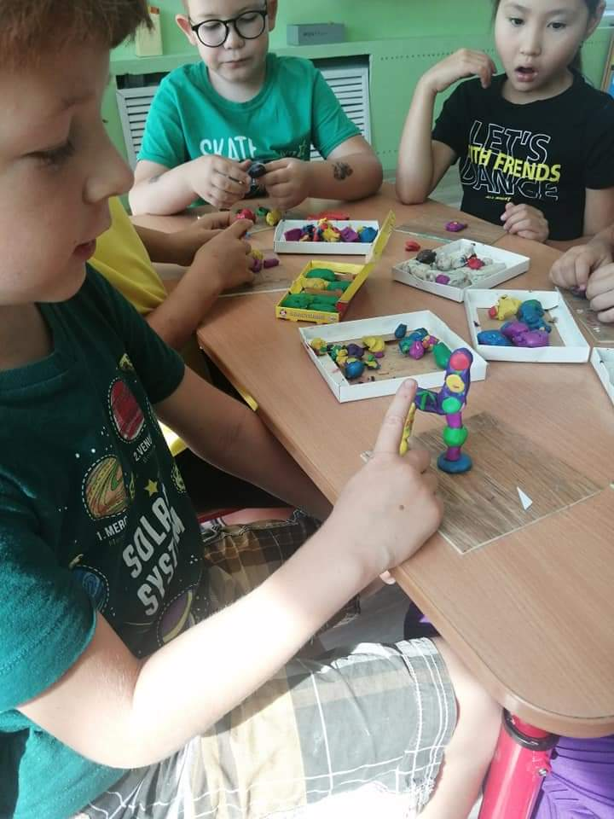 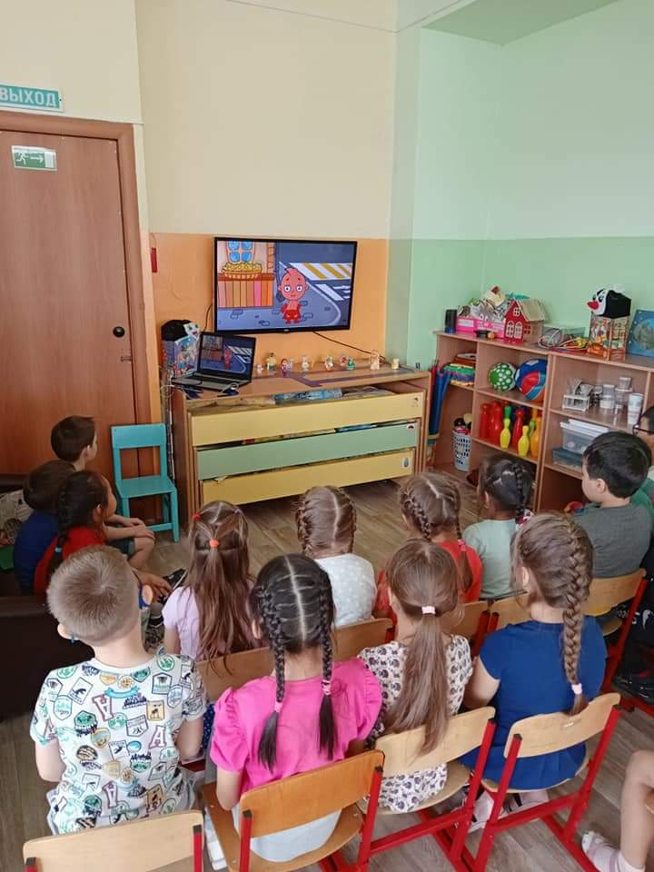

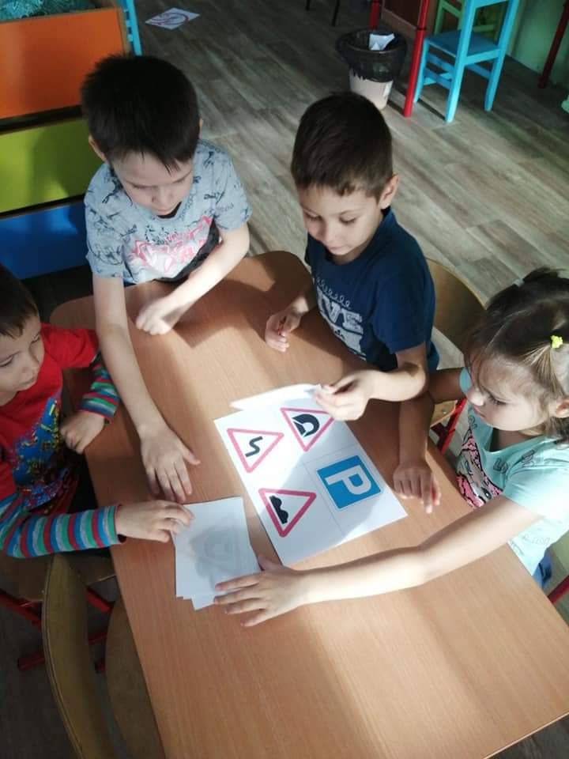 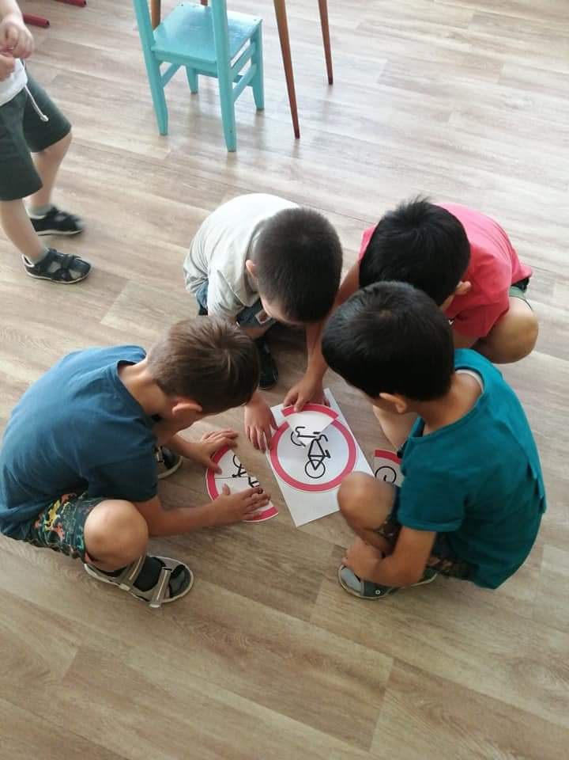

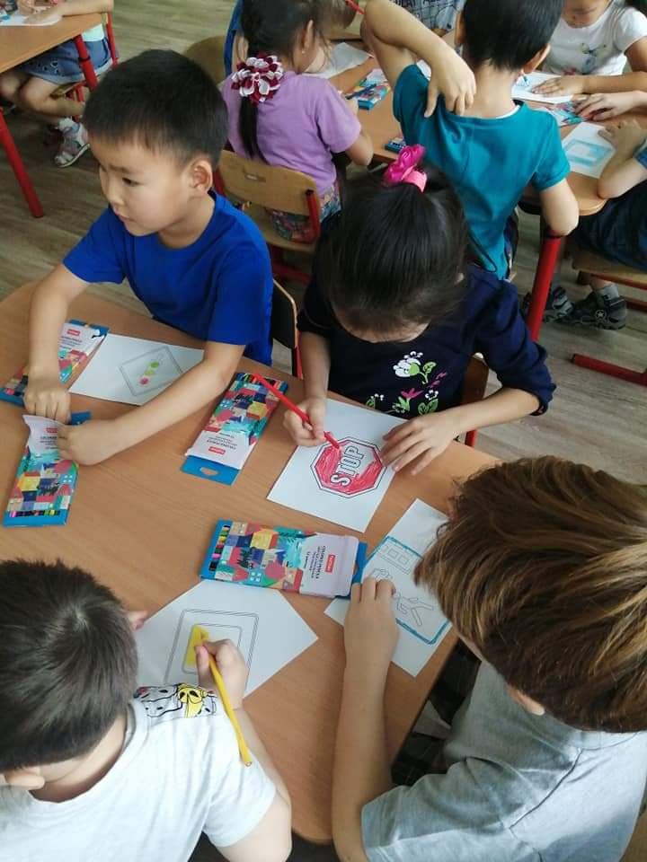 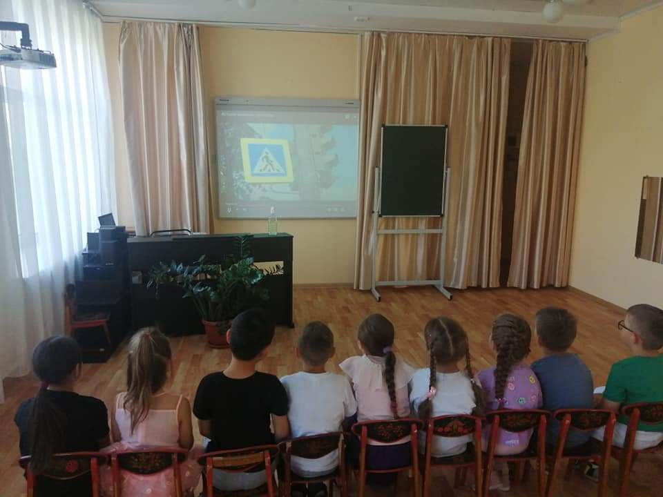

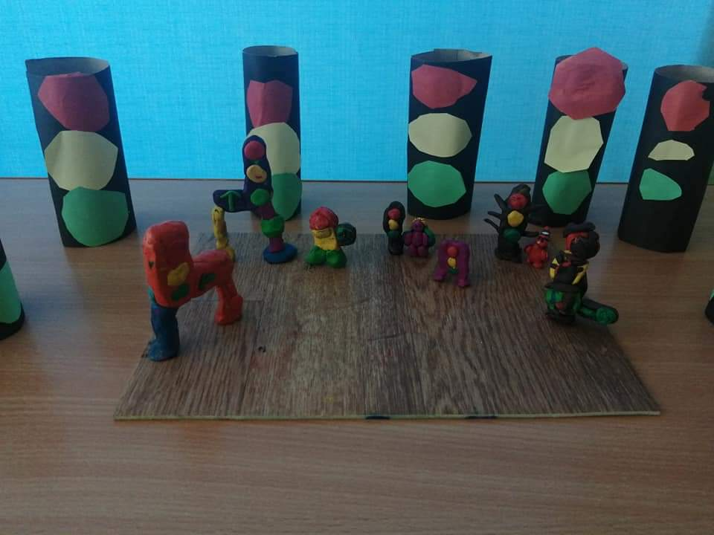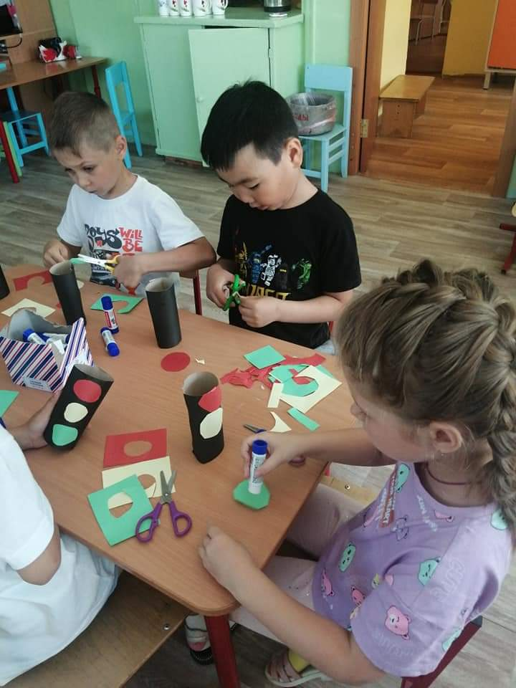 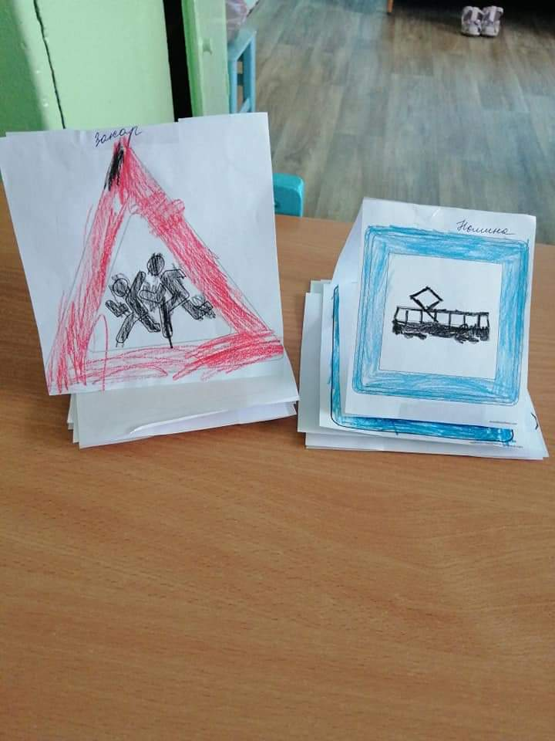

Участие в городском конкурсе

